**Criando uma classe de modelo de dados para a página de consulta:**

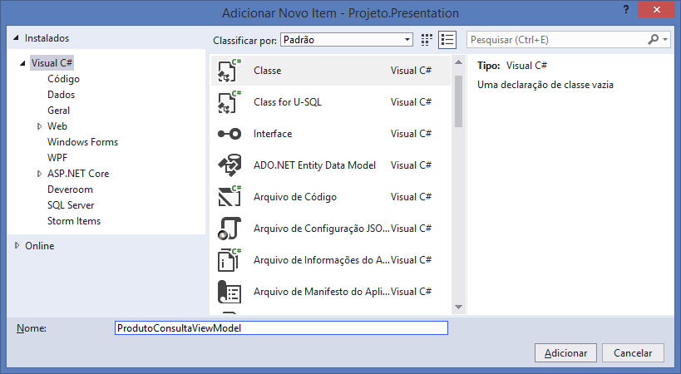

using System;

using System.Collections.Generic;

using System.Linq;

using System.Web;

namespace Projeto.Presentation.Models

{

public class ProdutoConsultaViewModel

{

public int IdProduto { get; set; }

public string Nome { get; set; }

public decimal Preco { get; set; }

public int Quantidade { get; set; }

public decimal Total { get; set; }

}

}

**Criando um método na classe de controle para executar a consulta de produtos que será exibida na página através do jquery:**

using System;

using System.Collections.Generic;

using System.Linq;

using System.Web;

using System.Web.Mvc;

using Projeto.Presentation.Models;

using Projeto.BLL;

using Projeto.Entities;

namespace Projeto.Presentation.Controllers

{

public class ProdutoController : Controller

{

// GET: Produto/Cadastro

public ActionResult Cadastro()

{

return View();

}

// GET: Produto/Consulta

public ActionResult Consulta()

{

return View();

}

//método que será executado pela chamada AJAX feita na página

public JsonResult CadastrarProduto(ProdutoCadastroViewModel model)

{

//verificar se os dados da model passaram nas regras de validação

if(ModelState.IsValid)

{

try

{

Produto produto = new Produto();

produto.Nome = model.Nome;

produto.Preco = model.Preco;

produto.Quantidade = model.Quantidade;

ProdutoBusiness business = new ProdutoBusiness();

business.CadastrarProduto(produto);

return Json($"Produto {produto.Nome},

cadastrado com sucesso.");

}

catch(Exception e)

{

Response.StatusCode = 500; //INTERNAL SERVER ERROR

return Json(e.Message);

}

}

else

{

//forçar o JsonResult a retornar um status de erro

//para a função JQUERY...

Response.StatusCode = 400; //BAD REQUEST

//retornar as mensagens de erro de validação

List<string> erros = new List<string>();

foreach(var state in ModelState)

{

if(state.Value.Errors.Count > 0)

{

erros.Add(state.Value.Errors

.Select(e => e.ErrorMessage)

.FirstOrDefault());

}

}

return Json(erros);

}

}

//método para retornar a consulta de produtos para o jquery

public JsonResult ConsultarProdutos()

{

try

{

List<ProdutoConsultaViewModel> lista

= new List<ProdutoConsultaViewModel>();

//executar a consulta de produtos na camada de regras de negócio

ProdutoBusiness business = new ProdutoBusiness();

foreach(Produto produto in business.ConsultarTodos())

{

ProdutoConsultaViewModel model

= new ProdutoConsultaViewModel();

model.IdProduto = produto.IdProduto;

model.Nome = produto.Nome;

model.Preco = produto.Preco;

model.Quantidade = produto.Quantidade;

model.Total = produto.Preco * produto.Quantidade;

lista.Add(model); //adicionar na lista

}

return Json(lista); //retornando a lista

}

catch(Exception e)

{

Response.StatusCode = 500; //INTERNAL SERVER ERROR

//retornando mensagem de erro..

return Json(e.Message);

}

}

}

}

**Refatorando o código JavaScript da página de cadastro:**

@{

ViewBag.Title = "Cadastro";

Layout = "~/Views/Shared/Layout.cshtml";

}

**@section scripts{**

**<script>**

**//função para realizar o cadastro do produto**

**function cadastrarProduto() {**

**//criar um objeto JSON para armazenar os dados**

**//de cada campo da página de cadastro de produto**

**var dados = {**

**Nome: $("#nome").val(),**

**Preco: $("#preco").val(),**

**Quantidade: $("#quantidade").val()**

**};**

**$("#erros").html(""); //limpar as mensagens de erro**

**//requisição AJAX para o servidor**

**$.ajax({**

**type: "POST",**

**url: "/Produto/CadastrarProduto",**

**data: dados,**

**success: function (obj) { //promisse**

**$("#mensagem").html(obj);**

**//limpar os campos da página**

**$("#nome").val("");**

**$("#preco").val("");**

**$("#quantidade").val("");**

**},**

**error: function (e) { //promisse**

**//erro de validação**

**if (e.status == 400) {**

**//limpar o elemento 'mensagem'**

**$("#mensagem").html("");**

**//varrer as mensagens de erro**

**var conteudo = "";**

**$.each(e.responseJSON, function (i, msg) {**

**conteudo += msg + "<br/>";**

**});**

**$("#erros").html(conteudo);**

**}**

**//erro interno do servidor**

**else if (e.status == 500) {**

**$("#mensagem").html(e.responseText);**

**}**

**}**

**});**

**};**

**//quando a página for carregada faça..**

**$(document).ready(function () {**

**//executar um evento quando o usuário**

**//clicar no botão de cadastro de produto**

**$("#btncadastro").click(function () {**

**cadastrarProduto();**

**});**

**})**

**</script>**

**}**

<h4>Cadastro de Produtos</h4>

<a href="/Home/Index">Página inicial</a>

<hr/>

<div class="row">

<div class="col-md-4">

<div id="erros" class="text-danger"></div>

<label>Nome do Produto:</label>

<input type="text" id="nome" class="form-control"

placeholder="Nome do Produto"/>

<br/>

<label>Preço:</label>

<input type="text" id="preco" class="form-control"

placeholder="Preço"/>

<br/>

<label>Quantidade:</label>

<input type="text" id="quantidade" class="form-control"

placeholder="Quantidade"/>

<br/>

<button id="btncadastro" class="btn btn-success">

Cadastrar Produto

</button>

<br/>

<br/>

<div id="mensagem"></div>

</div>

</div>

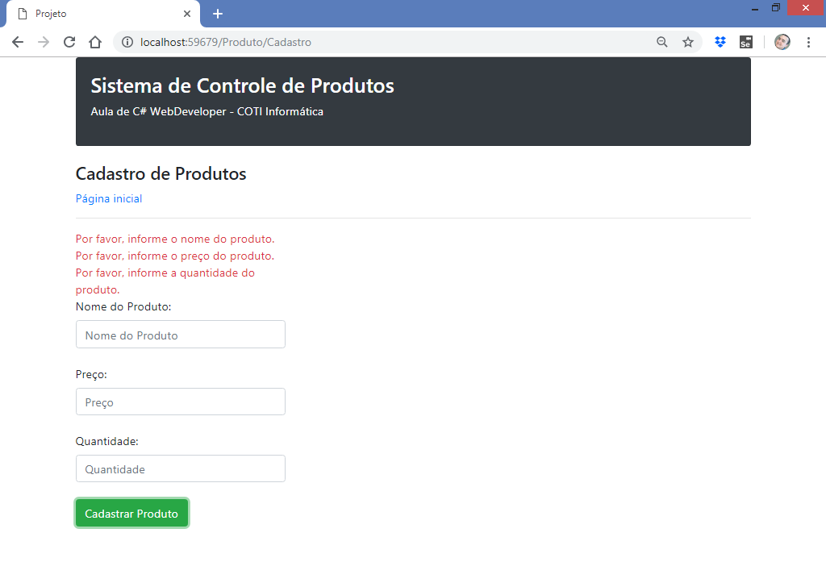

**Implementando a consulta:**

/Views/Produto/Consulta.cshtml

@{

ViewBag.Title = "Consulta";

Layout = "~/Views/Shared/Layout.cshtml";

}

@section scripts{

<script>

//função para executar a consulta de produtos

function consultarProdutos() {

//requisição AJAX ao controller:

$.ajax({

type: "POST",

url: "/Produto/ConsultarProdutos",

data: {}, //vazio

success: function (lista) {

var conteudo = "";

$.each(lista, function (i, item) {

conteudo += "<tr>";

conteudo += "<td>" + item.IdProduto + "</td>";

conteudo += "<td>" + item.Nome + "</td>";

conteudo += "<td>" + item.Preco + "</td>";

conteudo += "<td>" + item.Quantidade + "</td>";

conteudo += "<td>" + item.Total + "</td>";

conteudo += "<td>";

conteudo += "<button class='btn btn-primary

btn-sm'>Atualizar</button>";

conteudo += "&nbsp;"; //espaço

conteudo += "<button class='btn btn-danger

btn-sm'>Excluir</button>";

conteudo += "</td>";

conteudo += "</tr>";

});

$("#tabela tbody").html(conteudo);

},

error: function (e) {

console.log(e);

}

});

};

//quando a página for carregada, execute..

$(document).ready(function () {

consultarProdutos(); //executando a função

});

</script>

}

<h4>Consulta de Produtos</h4>

<a href="/Home/Index">Página inicial</a>

<hr/>

<table id="tabela" class="table table-bordered table-hover table-striped">

<thead>

<tr>

<th class="bg-info text-white">Código</th>

<th class="bg-info text-white">Nome do Produto</th>

<th class="bg-info text-white">Preço</th>

<th class="bg-info text-white">Quantidade</th>

<th class="bg-info text-white">Total</th>

<th class="bg-info text-white">Operações</th>

</tr>

</thead>

<tbody>

</tbody>

</table>

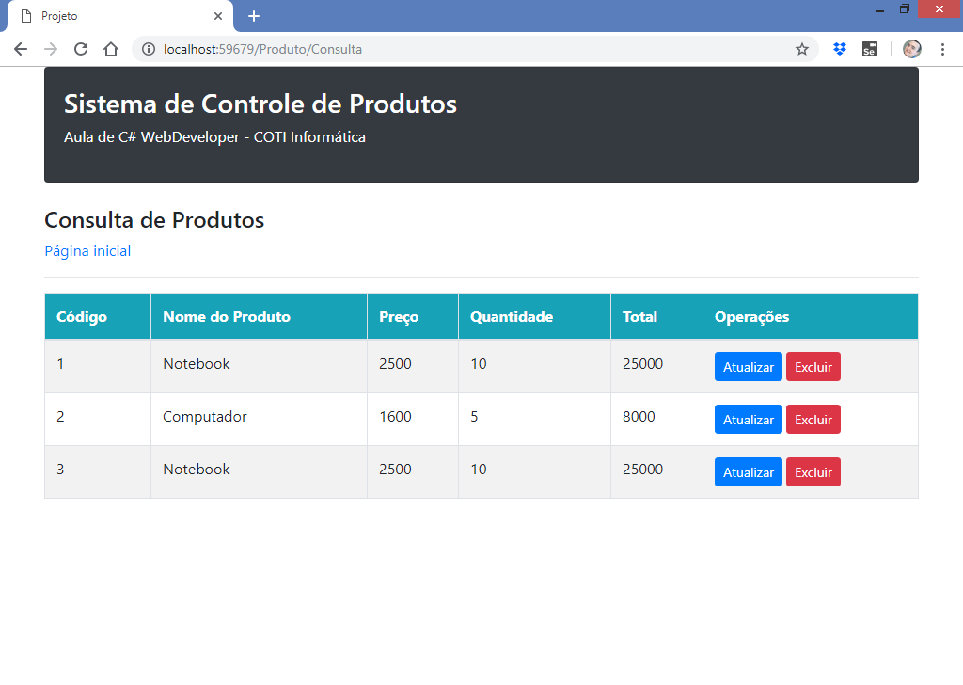

----------------------------

**Criando janelas modais para exclusão   
e edição dos dados do produto:**

@{

ViewBag.Title = "Consulta";

Layout = "~/Views/Shared/Layout.cshtml";

}

@section scripts{

<script>

//função para executar a consulta de produtos

function consultarProdutos() {

//requisição AJAX ao controller:

$.ajax({

type: "POST",

url: "/Produto/ConsultarProdutos",

data: {}, //vazio

success: function (lista) {

var conteudo = "";

$.each(lista, function (i, item) {

conteudo += "<tr>";

conteudo += "<td>" + item.IdProduto + "</td>";

conteudo += "<td>" + item.Nome + "</td>";

conteudo += "<td>" + item.Preco + "</td>";

conteudo += "<td>" + item.Quantidade + "</td>";

conteudo += "<td>" + item.Total + "</td>";

conteudo += "<td>";

conteudo += "<button class='btn btn-primary

btn-sm' data-target='#janelaedicao'

data-toggle='modal'>Atualizar</button>";

conteudo += "&nbsp;"; //espaço

conteudo += "<button class='btn btn-danger

btn-sm' data-target='#janelaexclusao'

data-toggle='modal'>Excluir</button>";

conteudo += "</td>";

conteudo += "</tr>";

});

$("#tabela tbody").html(conteudo);

},

error: function (e) {

console.log(e);

}

});

};

//quando a página for carregada, execute..

$(document).ready(function () {

consultarProdutos(); //executando a função

});

</script>

}

<h4>Consulta de Produtos</h4>

<a href="/Home/Index">Página inicial</a>

<hr/>

<table id="tabela" class="table table-bordered table-hover table-striped">

<thead>

<tr>

<th class="bg-info text-white">Código</th>

<th class="bg-info text-white">Nome do Produto</th>

<th class="bg-info text-white">Preço</th>

<th class="bg-info text-white">Quantidade</th>

<th class="bg-info text-white">Total</th>

<th class="bg-info text-white">Operações</th>

</tr>

</thead>

<tbody>

</tbody>

</table>

<!-- Janela modal para edição de produto -->

<div id="janelaedicao" class="modal fade">

<div class="modal-dialog">

<div class="modal-content">

<div class="modal-header bg-primary">

<h3 class="text-white">Atualizar Produto</h3>

</div>

<div class="modal-body">

<label>Código do Produto:</label>

<input type="text" id="idproduto_edicao"

class="form-control" readonly="readonly"/>

<br/>

<label>Nome do Produto:</label>

<input type="text" id="nome_edicao"

class="form-control" />

<br />

<label>Preço:</label>

<input type="text" id="preco_edicao"

class="form-control" />

<br />

<label>Quantidade:</label>

<input type="text" id="quantidade_edicao"

class="form-control" />

<br />

</div>

<div class="modal-footer">

<button class="btn btn-info" data-dismiss="modal">

Cancelar

</button>

<button class="btn btn-primary">

Atualizar Produto

</button>

</div>

</div>

</div>

</div>

<!-- Janela modal para exclusão de produto -->

<div id="janelaexclusao" class="modal fade">

<div class="modal-dialog">

<div class="modal-content">

<div class="modal-header bg-danger">

<h3 class="text-white">Excluir Produto</h3>

</div>

<div class="modal-body">

<h4>Deseja realmente excluir este produto?</h4>

<hr/>

Código do Produto: <label id="idproduto_exclusao"></label>

<br/>

Nome do Produto: <label id="nome_exclusao"></label>

<br />

Preço: <label id="preco_exclusao"></label>

<br />

Quantidade: <label id="quantidade_exclusao"></label>

<br />

Total: <label id="total_exclusao"></label>

<br />

</div>

<div class="modal-footer">

<button class="btn btn-info" data-dismiss="modal">

Cancelar

</button>

<button class="btn btn-danger">

Excluir Produto

</button>

</div>

</div>

</div>

</div>

**Executando:**

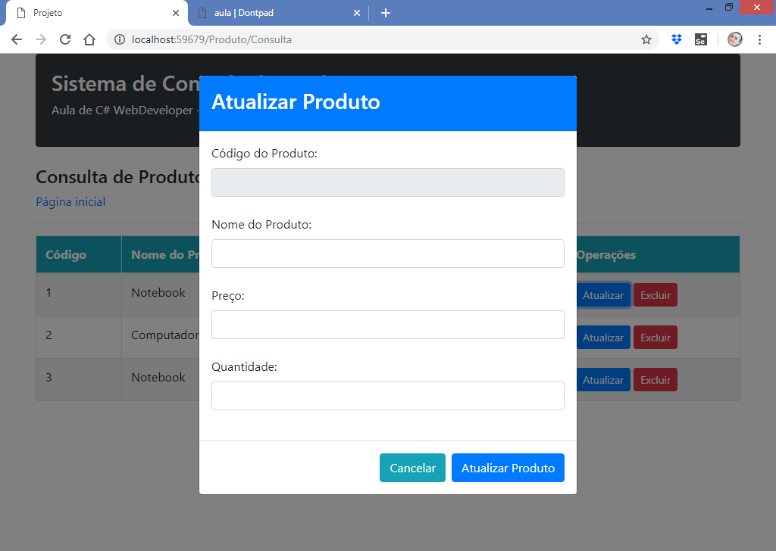

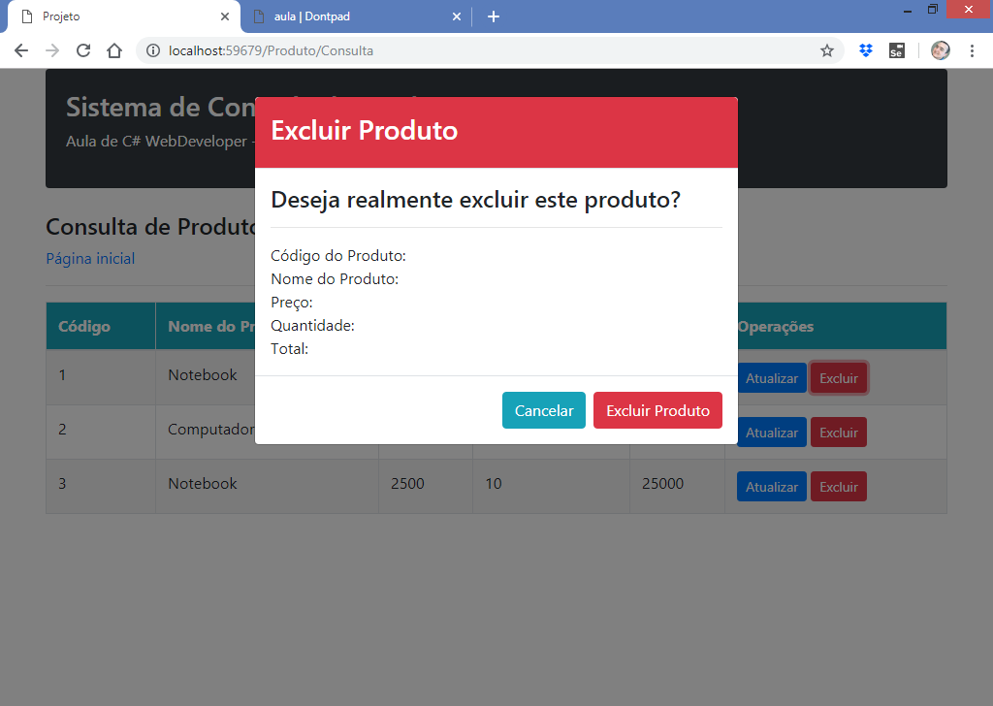

**Criando um método JsonResult para**

**retornar 1 Produto selecionado pelo id:**

using System;

using System.Collections.Generic;

using System.Linq;

using System.Web;

using System.Web.Mvc;

using Projeto.Presentation.Models;

using Projeto.BLL;

using Projeto.Entities;

namespace Projeto.Presentation.Controllers

{

public class ProdutoController : Controller

{

// GET: Produto/Cadastro

public ActionResult Cadastro()

{

return View();

}

// GET: Produto/Consulta

public ActionResult Consulta()

{

return View();

}

//método que será executado pela chamada AJAX feita na página

public JsonResult CadastrarProduto(ProdutoCadastroViewModel model)

{

//verificar se os dados da model passaram nas regras de validação

if(ModelState.IsValid)

{

try

{

Produto produto = new Produto();

produto.Nome = model.Nome;

produto.Preco = model.Preco;

produto.Quantidade = model.Quantidade;

ProdutoBusiness business = new ProdutoBusiness();

business.CadastrarProduto(produto);

return Json($"Produto {produto.Nome},

cadastrado com sucesso.");

}

catch(Exception e)

{

Response.StatusCode = 500; //INTERNAL SERVER ERROR

return Json(e.Message);

}

}

else

{

//forçar o JsonResult a retornar um status de erro

//para a função JQUERY...

Response.StatusCode = 400; //BAD REQUEST

//retornar as mensagens de erro de validação

List<string> erros = new List<string>();

foreach(var state in ModelState)

{

if(state.Value.Errors.Count > 0)

{

erros.Add(state.Value.Errors

.Select(e => e.ErrorMessage)

.FirstOrDefault());

}

}

return Json(erros);

}

}

//método para retornar a consulta de produtos para o jquery

public JsonResult ConsultarProdutos()

{

try

{

List<ProdutoConsultaViewModel> lista

= new List<ProdutoConsultaViewModel>();

//executar a consulta de produtos na camada de regras de negócio

ProdutoBusiness business = new ProdutoBusiness();

foreach(Produto produto in business.ConsultarTodos())

{

ProdutoConsultaViewModel model

= new ProdutoConsultaViewModel();

model.IdProduto = produto.IdProduto;

model.Nome = produto.Nome;

model.Preco = produto.Preco;

model.Quantidade = produto.Quantidade;

model.Total = produto.Preco * produto.Quantidade;

lista.Add(model); //adicionar na lista

}

return Json(lista); //retornando a lista

}

catch(Exception e)

{

Response.StatusCode = 500; //INTERNAL SERVER ERROR

//retornando mensagem de erro..

return Json(e.Message);

}

}

//método pra consultar 1 produto pelo id

public JsonResult ConsultarProdutoPorId(int id)

{

try

{

ProdutoConsultaViewModel model = new ProdutoConsultaViewModel();

//buscar o produto pelo id

ProdutoBusiness business = new ProdutoBusiness();

Produto produto = business.ConsultarPorId(id);

model.IdProduto = produto.IdProduto;

model.Nome = produto.Nome;

model.Preco = produto.Preco;

model.Quantidade = produto.Quantidade;

model.Total = produto.Preco * produto.Quantidade;

return Json(model); //retornando o objeto model..

}

catch(Exception e)

{

Response.StatusCode = 500; //INTERNAL SERVER ERROR

return Json(e.Message); //mensagem de erro

}

}

}

}

**Voltando na página:**

@{

ViewBag.Title = "Consulta";

Layout = "~/Views/Shared/Layout.cshtml";

}

@section scripts{

<script>

**//função para exibir os dados do produto pelo id**

**function obterProduto(idProduto) {**

**$.ajax({**

**type: "POST",**

**url: "/Produto/ConsultarProdutoPorId",**

**data: { id: idProduto },**

**success: function (obj) {**

**$("#idproduto_edicao").val(obj.IdProduto);**

**$("#nome_edicao").val(obj.Nome);**

**$("#preco_edicao").val(obj.Preco);**

**$("#quantidade_edicao").val(obj.Quantidade);**

**$("#idproduto_exclusao").html(obj.IdProduto);**

**$("#nome_exclusao").html(obj.Nome);**

**$("#preco_exclusao").html(obj.Preco);**

**$("#quantidade_exclusao").html(obj.Quantidade);**

**$("#total_exclusao").html(obj.Total);**

**},**

**error: function (e) {**

**console.log(e);**

**}**

**})**

**}**

//função para executar a consulta de produtos

function consultarProdutos() {

//requisição AJAX ao controller:

$.ajax({

type: "POST",

url: "/Produto/ConsultarProdutos",

data: {}, //vazio

success: function (lista) {

var conteudo = "";

$.each(lista, function (i, item) {

conteudo += "<tr>";

conteudo += "<td>" + item.IdProduto + "</td>";

conteudo += "<td>" + item.Nome + "</td>";

conteudo += "<td>" + item.Preco + "</td>";

conteudo += "<td>" + item.Quantidade + "</td>";

conteudo += "<td>" + item.Total + "</td>";

conteudo += "<td>";

**conteudo += "<button**

**onclick='obterProduto("+ item.IdProduto +")'**

**class='btn btn-primary btn-sm'**

**data-target='#janelaedicao'**

**data-toggle='modal'>Atualizar</button>";**

conteudo += "&nbsp;"; //espaço

**conteudo += "<button**

**onclick='obterProduto("+ item.IdProduto +")'**

**class='btn btn-danger btn-sm'**

**data-target='#janelaexclusao'**

**data-toggle='modal'>Excluir</button>";**

conteudo += "</td>";

conteudo += "</tr>";

});

$("#tabela tbody").html(conteudo);

},

error: function (e) {

console.log(e);

}

});

};

//quando a página for carregada, execute..

$(document).ready(function () {

consultarProdutos(); //executando a função

});

</script>

}

<h4>Consulta de Produtos</h4>

<a href="/Home/Index">Página inicial</a>

<hr/>

<table id="tabela" class="table table-bordered table-hover table-striped">

<thead>

<tr>

<th class="bg-info text-white">Código</th>

<th class="bg-info text-white">Nome do Produto</th>

<th class="bg-info text-white">Preço</th>

<th class="bg-info text-white">Quantidade</th>

<th class="bg-info text-white">Total</th>

<th class="bg-info text-white">Operações</th>

</tr>

</thead>

<tbody>

</tbody>

</table>

<!-- Janela modal para edição de produto -->

<div id="janelaedicao" class="modal fade">

<div class="modal-dialog">

<div class="modal-content">

<div class="modal-header bg-primary">

<h3 class="text-white">Atualizar Produto</h3>

</div>

<div class="modal-body">

<label>Código do Produto:</label>

<input type="text" id="idproduto_edicao"

class="form-control" readonly="readonly"/>

<br/>

<label>Nome do Produto:</label>

<input type="text" id="nome_edicao"

class="form-control" />

<br />

<label>Preço:</label>

<input type="text" id="preco_edicao"

class="form-control" />

<br />

<label>Quantidade:</label>

<input type="text" id="quantidade_edicao"

class="form-control" />

<br />

</div>

<div class="modal-footer">

<button class="btn btn-info" data-dismiss="modal">

Cancelar

</button>

<button class="btn btn-primary">

Atualizar Produto

</button>

</div>

</div>

</div>

</div>

<!-- Janela modal para exclusão de produto -->

<div id="janelaexclusao" class="modal fade">

<div class="modal-dialog">

<div class="modal-content">

<div class="modal-header bg-danger">

<h3 class="text-white">Excluir Produto</h3>

</div>

<div class="modal-body">

<h4>Deseja realmente excluir este produto?</h4>

<hr/>

Código do Produto: <label id="idproduto_exclusao"></label>

<br/>

Nome do Produto: <label id="nome_exclusao"></label>

<br />

Preço: <label id="preco_exclusao"></label>

<br />

Quantidade: <label id="quantidade_exclusao"></label>

<br />

Total: <label id="total_exclusao"></label>

<br />

</div>

<div class="modal-footer">

<button class="btn btn-info" data-dismiss="modal">

Cancelar

</button>

<button class="btn btn-danger">

Excluir Produto

</button>

</div>

</div>

</div>

</div>

**Executando:**

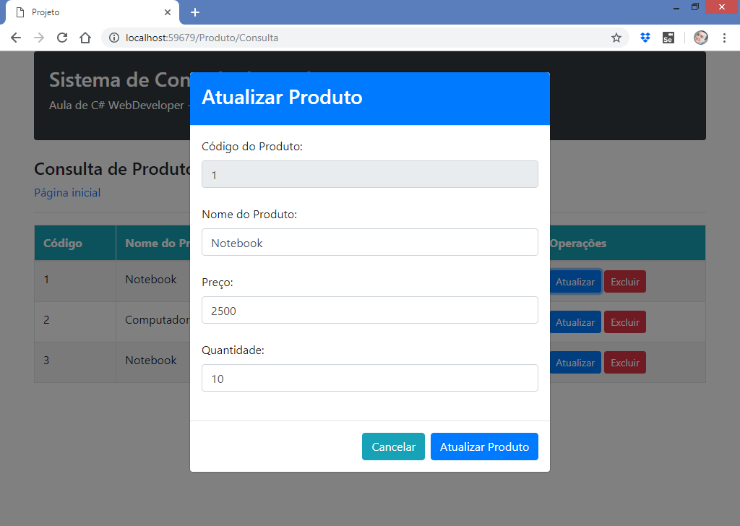

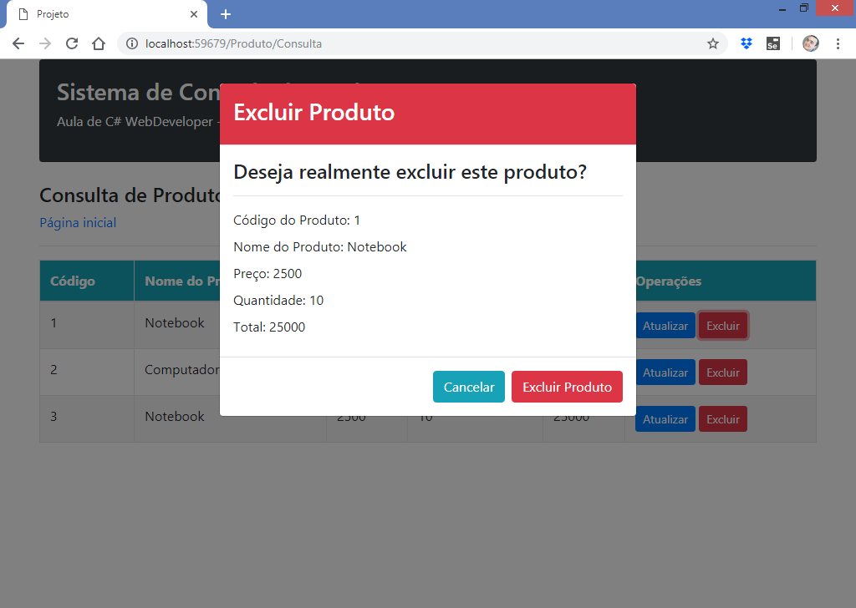

Continua...